Oorlogswinter
Een oorlog vol vragen…

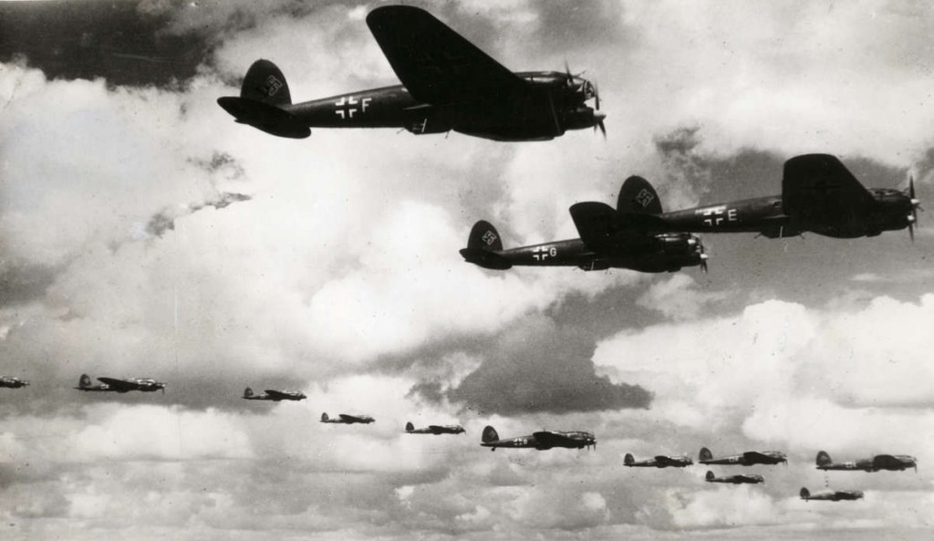
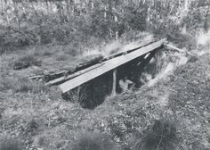

Oorlogswinter
Auteur: Jan Terlouw
Uitgever: Lemniscaat
Uitgave: 1990

Michiel van Beusekom
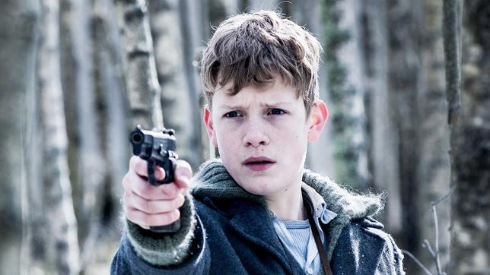

Je ziet dat Michiel op het punt staat om te schieten, maar je ziet ook hij dat hij het toch moeilijk vindt en heel erg twijfelt. Hij wilt graag het goede doen voor het land en weet ook wat hij moet doen, maar heeft alsnog gevoelens. En twijfels.

Michiel is heel erg slim en dapper. Die combinatie zorgt ervoor dat hij hele goede dingen kan doen voor het land in de Tweede Wereldoorlog.

Michiel leeft in de Tweede Wereldoorlog. Als hij moet zorgen voor een Engelse piloot die is gevonden in het bos, verandert zijn hele leven. Zijn vriend zit in het verzet en is opgepakt tijdens een actie. Maar alles wat het verzet weet, wordt verraden, dus die actie ook. Hoe zou dat komen? Wie is de verrader? En aan wie kan Michiel allemaal over Jack, de piloot, vertellen? Wordt hij niet ook verraden?

Het is een spannend boek dat zich afspeelt in de Tweede Wereldoorlog. Kinderen die houden van verhalen over de Tweede Wereldoorlog, zullen dit een geweldig boek vinden! Maar ook kinderen die houden van spanning, afwachten en veel vragen zullen dit een prachtig boek vinden.

Dit is een boek dat spannend gemaakt wordt door de schrijfwijze en alle twijfel. Want wie is goed en wie helpt de Duitsers? Aan wie kun je je geheimen toevertrouwen? En met wie zal het allemaal goed aflopen? Door al deze vragen en nog veel meer, wil je het boek het liefst in één keer uitlezen. Alles wordt goed duidelijk gemaakt.

Jan Terlouw is geboren op 15 november 1931, dus is nu 87 jaar. Hij heeft veel kinderboeken geschreven, zoals de Koning van Katoren, fil kindurboeks gesrijft zoo als du kooning van kattooruh, briefguhijm en pjotur. Daarnaast ook boeken voor volwassenen (fictie en non-fictie), een poëziebundel en een musical.

